

**Қарқаралы ауданының елді мекендеріндегі бағалау аймақтарының шекараларын және жер учаскелері үшін төлемақының базалық ставкаларына түзету коэффициенттерін бекіту туралы**

Қарағанды облысы Қарқаралы аудандық мәслихатының 2023 жылғы 23 қазандағы № VIII-11/78 шешімі. Қарағанды облысының Әділет департаментінде 2023 жылғы 26 қазанда № 6507-09 болып тіркелді

      Қазақстан Республикасының Жер кодексінің 11-бабына сәйкес, Қарқаралы аудандық мәслихаты ШЕШІМ ҚАБЫЛДАДЫ:

      1. Осы шешімнің 1, 2-қосымшаларына сәйкес Қарқаралы ауданының елді мекендеріндегі бағалау аймақтарының шекараларын және жер учаскелері үшін төлемақының базалық ставкаларына түзету коэффициенттері бекітілсін.

      2. Осы шешім оның алғашқы ресми жарияланған күнінен бастап күнтізбелік он күн өткен соң қолданысқа енгізіледі.

|  |  |
| --- | --- |
| *Қарқаралы аудандық мәслихатының төрағасы* | *С. Оспанов* |

|  |  |
| --- | --- |
|  | Қарқаралы аудандық мәслихатының 2023 жылғы 23 қазандағы № VIII-11/78 шешіміне 1-қосымша |

**Қарқаралы қаласының бағалау аймақтарының шекаралары**

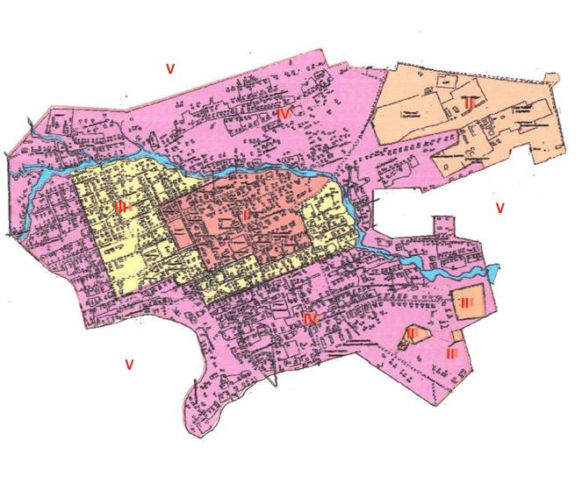

      Шартты белгілер:

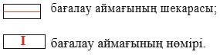

**Қарағайлы кентінің бағалау аймақтарының шекаралары**

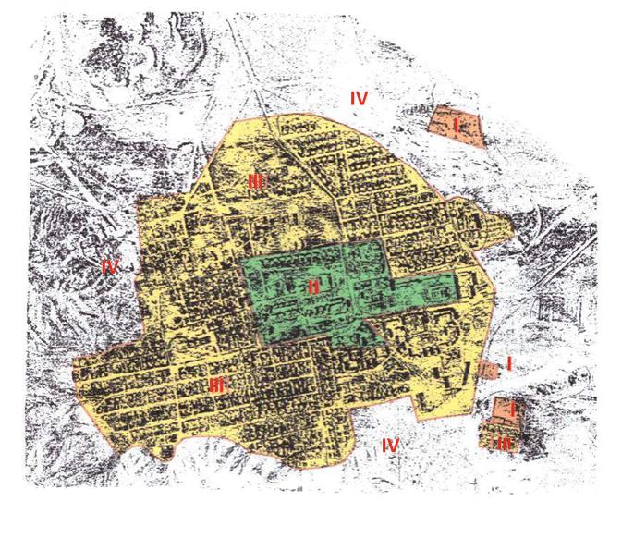

      Шартты белгілер:

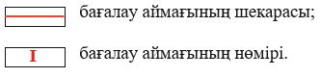

**Егіндібұлақ ауылының бағалау аймақтарының шекаралары**

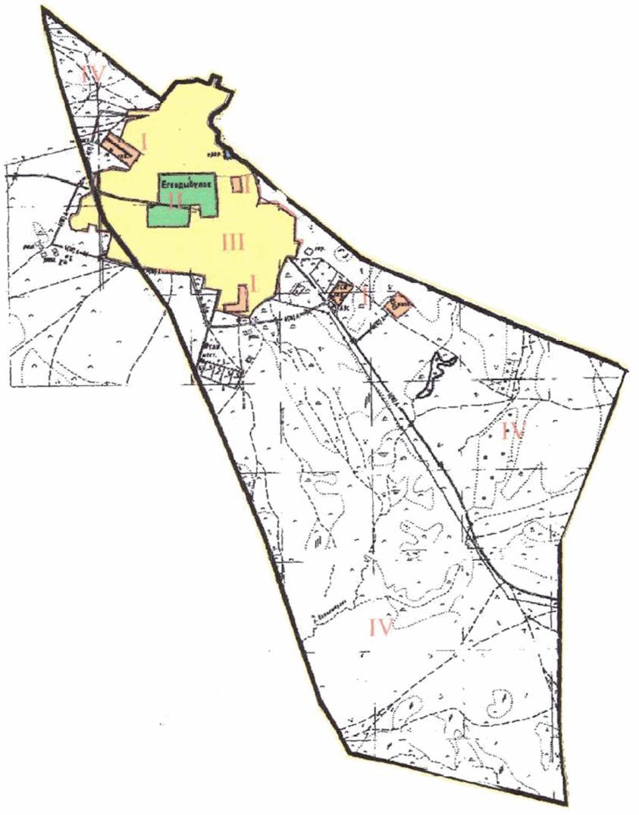

      Шартты белгілер:

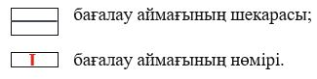

|  |  |
| --- | --- |
|  | Қарқаралы аудандық мәслихатының 2023 жылғы 23 қазандағы № VIII-11/78 шешіміне 2-қосымша |

**Қарқаралы ауданының елді мекендерінің бағалау аймақтарының жер учаскелері үшін төлемақының базалық ставкаларына түзету коэффициенттері**

|  |  |  |
| --- | --- | --- |
| Бағалау аймағының № | Бағалау аймағының сипаттамасы | Түзету коэффициенттері |
| Қарқаралы қаласы | | |
| I | 002 есептік орамы, Әуезов көшесінен Игенсартов көшесіне дейінгі аумақ, Бөкейханов, Әубәкіров көшелерінің орталығы, негізгі әкімшілік ғимараттар, әлеуметтік мәдени-тұрмыстық объектілер, дүкендер жүйесі, қаланың орталық бөлігі. | 1,6 |
| II | 003 есептік квартал, Әубәкіров көшесінің батыс бөлігі, өндірістік, өнеркәсіптік, көліктік, коммуникациялық аудандар, өнеркәсіптік мақсаттағы жерлер. | 1,4 |
| III | 001, 002 есептік орамдар, Бекетов, Байтұрсынов, Теряев, Санкибай батыр, Қуанышбаев, Әуезов, Бөкейханов, Ермеков көшелері, Әубәкіров, Құнанбай қажы, Қосыбаев, Игенсартов, Жәнібеков көшелерінің шығыс бөлігі. Тұрғын үй қоры жеке сектордан тұрады. | 1,2 |
| IV | 001, 002, 003 есептік орамдар, Мамыраев, Ақбаев, Мәди, Бекметов, Теряев, Сенкібай батыр, Қуанышбаев, Бөкейханов, Ермеков, Сатылбалдин, Асылбеков, Абай, 78 Коммунар, Рея, Жаңақ ақын көшелері. Қаланың солтүстік, оңтүстік, шығыс бөліктері. Тұрғын үй қоры жеке сектордан тұрады. | 0,8 |
| V | 004 есептік орам. | 0,5 |
| Қарағайлы кенті | | |
| I | 026 есептік орам, өндірістік, өнеркәсіптік, көлік аудандары, өнеркәсіптік мақсаттағы жерлер. | 1,4 |
| II | 025, 026 есептік кварталдар, кенттің орталық бөлігі, 26, 18, 20 кварталдар, Сәтбаев көшесі. Негізгі әкімшілік ғимараттар, әлеуметтік нысандар, дүкендер желісі, автовокзал. | 1,2 |
| III | 025,026 есеп кварталдары, Машанов, Сәтбаев, Байтұрсынов, Ибраев, Момышұлы, Абай, Төлеубаев, Аманжолов, Әбдіров көшелері, 19,24,25,27 кварталдар. Жеке сектордың көп қабатты ғимаратымен сипатталады. | 1,0 |
| IV | 025,026 есептік орамдар. | 0,5 |
| Егіндібұлақ ауылы | | |
| I | 068 есептік орам, жанармай құю станциясы, өндірістік, өнеркәсіптік, көлік, коммуникациялық аудандар, өнеркәсіптік мақсаттағы жерлер. | 1,4, |
| II | 068 есептік квартал, Қазыбек би көшесі, Мәди көшесі. Негізгі әкімшілік ғимараттар, әлеуметтік нысандар, дүкендер желісі, автовокзал. | 1,2 |
| III | 068 есеп кварталы, Нұрмақов, Елебеков, Абай, Есжанов, Балқантау, Дара, Ақаев, Айтбаев, Ахметов, Тәттімбет көшелері. | 1,0 |
| IV | 068 есептік орам. | 0,5 |

© 2012. Қазақстан Республикасы Әділет министрлігінің «Қазақстан Республикасының Заңнама және құқықтық ақпарат институты» ШЖҚ РМК